2022年毕业生团员个人关系转接具体操作指南

**一、使用环境要求**

（一）“智慧团建”系统网址：https://zhtj.youth.cn/zhtj。

（二）电脑操作系统要求：Windows7、Windows8、Windows10和MacOS。

（三）电脑浏览器要求：IE10及以上版本的IE浏览器或Edge、Chrome、Firefox、Safari等，若使用360、QQ浏览器必须选择极速模式。

（四）目前系统只支持电脑端（PC端），不支持手机端。

**二、系统登录操作**

第一步：打开https://zhtj.youth.cn/zhtj进入系统登录页面；

第二步：输入已经注册到系统的的身份证号码、密码、验证码；

第三步：再点击“登录”即可。

（忘记密码可点击“忘记密码”按钮，联系团支部管理员发送重置密码验证码按系统操作即可）

**三、毕业生团员团组织关系转出去向**

（一）升学的毕业学生团员：由团员个人通过“智慧团建”系统申请将团组织关系转至新入学团组织（可转入升学所在学校团委或升学所在学校具体某个学院团委）。录取学校团组织于新生入学后1个月内，在“智慧团建”系统上建立新生所属团组织，将新生团员组织关系转入。原就读学校团组织不得将已升学的毕业生团员组织关系转至团员居住地或户籍所在地团组织。

（二）已落实工作单位（含自主创业）的毕业学生团员：由团员个人通过“智慧团建”系统申请将团组织关系转至工作单位团组织。工作单位不具备建团条件的，可转至团员经常居住地或工作单位所在的乡镇、街道团组织。乡镇、街道团组织确有接收困难的，可由县级团委建立“流动团员团支部”承担接收责任（下同）。

（三）参军入伍的毕业学生团员：由团员本人在“智慧团建”系统上发起团组织关系转接申请，省级团委审核通过后，该学生团员将进入特殊单位专属库进行集中管理。同时，毕业学生团员须按相关要求办理线下团组织关系转接手续，到学院团委开具书面《团组织关系转移介绍信》。转往涉密单位工作的情况参照此流程办理。

（四）离校前未升学或未落实就业去向的毕业学生团员：由团员本人通过“智慧团建”系统申请将团组织关系优先转至本人经常居住地所在的乡镇、街道团组织，也可转至户籍所在的乡镇、街道团组织，乡镇、街道团组织应当通过建立网上团员社群等方式主动加强联系服务。

（五）出国（境）学习生活的毕业学生团员：可由出国（境）前所属学校团组织保留团员组织关系，编入“出国（境）学习研究团员团支部”集中管理。毕业学生团员离校出国（境）前，需提交保留团组织关系的书面申请，说明在境外学习研究的地点、时间期限、国内常用联系人和联系方式等情况，由学校团委审批后，统一登记造册备案，并编入“出国（境）学习研究团员团支部”。

（六）延迟毕业的学生团员：由所属学院团委创建“延迟毕业团支部”进行集中管理。

**四、团组织关系转出具体操作**

**第一步：登录后在界面左下角点击“关系转接”；**

点击左侧“关系转接”，选择转入组织是否属于北京/广东/福建，填写转接原因，根据提示选择完成申请。

注意事项：转接原因填写说明

（1）升学 (普通高校等)：填写转入学校名称、转入学校所在地详细地址、转入组织。

（2）已落实工作单位(工作单位有团组织):填写工作单位名称、工作单位所在地详细地址、转入组织。

（3）已落实工作单位（工作单位无团组织）：填写工作单位名称、工作单位所在地详细地址、转入组织

（4）出国（境）学习生活：选择转入组织，转入原学校内的“出国（境）学习研究团员团支部”。

（5）未升学或未落实就业去向：填写户籍地或居住一详细地址、转入组织。

（6）转往特殊单位团组织:因参军入伍等涉密情况需转往特殊单位团组织时，无需选择转入组织，业务提交后由省级团委管理员负责审批。

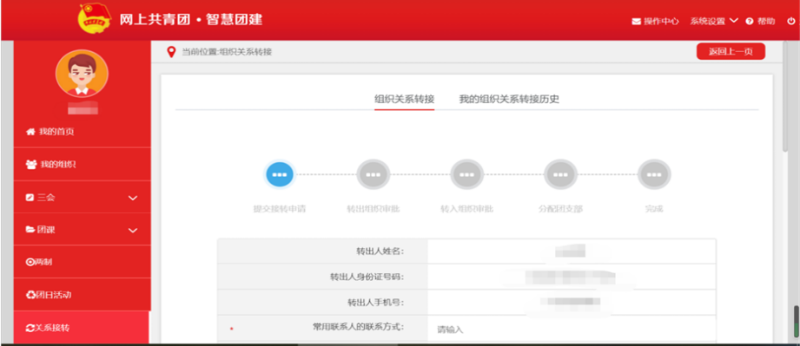

**第二步：按照提示填写拟转入组织的相关信息；**

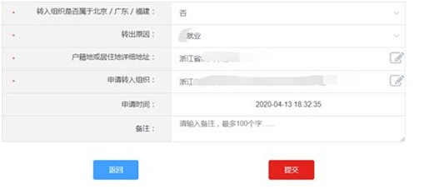

注意事项：转往全国铁道、全国民航、中央金融、中央企业、中央和国家机关团委(简称为“系统团委”)，选择转入系统团委团组织时，要根据实际组织架构，选择所在组织体系，不能根据组织所在地选择具体省份。例如山西铁路局，选择转入的省级组织时，应选择“全国铁道团委”，不能选择“团山西省委。

转往**北京、广东、福建三省**时，因为其为独立的系统，在团员转接的实际操作过程中会产生一定差异，选择转接原因后，需要详细填写名称、地址、组织等信息。

**第三步：点击提交，等待审批。**

收到团组织关系转接申请后，转入团组织管理员会在系统内进行审批，并为转入团员分配团支部，(若转入团组织为团支部，无需再进行分配)，转接完成。

发起的申请与实际不符时(信息错误、未按要求报到、人员不符合要求等)，审批方会退回申请。

如转出申请被退回，请毕业生团员再次核实和确认自己的团组织关系转接去向，重新发起申请。